Materialblatt 338

Stichworte:

Kirchenbeitrag

Kirche angefragt

Erhält Kirche Millionen Steuermittel?

**Die These:** Der katholischen Kirche werden jährlich Millionenbeiträge aus Steuermitteln gezahlt. Stimmt das?

**Richtig ist:** Als regelmäßige Zahlungen des Staates an Kirchen und Religionsgesellschaften gibt es allein die „Staatlichen Wiedergutmachungszahlungen“. Derartige Zahlungen an die katholische Kirche wie auch an andere Religionsgemeinschaften beruhen auf Art. 26 des Österreichischen Staatsvertrages von 1955 und sind der Ausgleich für Schäden und Verluste durch die religionsfeindliche Verfolgung durch den Nationalsozialismus, etwa durch die Enteignung des Religionsfonds.

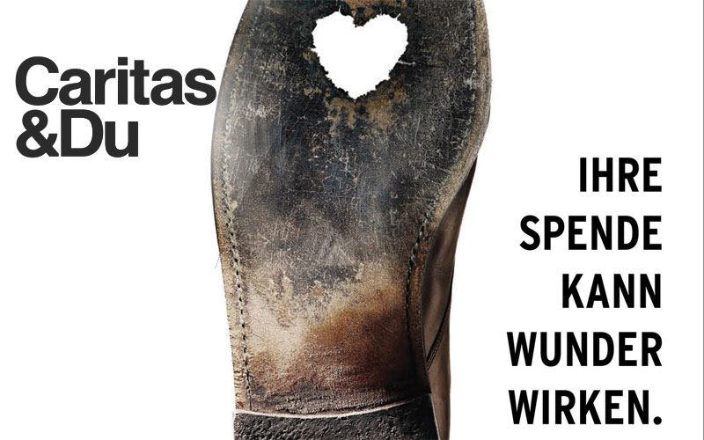

Andere Zahlungen der öffentlichen Hand an die Kirche und deren Leistungsträger finden auf Grundlage von Leistungsvereinbarungen statt und sind daher keine nebulosen „Subventionen“. Da die Ordensspitäler und die Caritas-Einrichtungen zu den größten Leistungsträgern in sozial-karitativen Bereich zählen, fallen hier die größten staatlichen Zahlungen an. Gleichzeitig spart sich der Staat durch kirchliche Leistungsträger viel Geld. So ist im Durchschnitt ein Spitalsbett in einem kirchlichen Krankenhaus um rund 38.000,- pro Jahr günstiger als bei einem staatlichen Träger. Die öffentliche Hand erspart sich somit in Summe rund 200 Mio Euro pro Jahr.

Die Kirche finanziert ihre Kernaufgaben – das sind Glaubensverkündigung, Seelsorge, Gottesdienst, Caritas und was dafür nötig (Personal, d.h. Priester, Pastoralassistenten etc., Verwaltung, Gebäude) – selbst. Haupteinnahmequelle dafür ist der Kirchenbeitrag, der jährlich rund 400 Millionen Euro ergibt (Informationen dazu siehe: kirchenfinanzierung.katholisch.at).

1. **Schränkt das Konkordat Österreich ein?**

**These:** Das Konkordat von 1933 schränkt die Autonomie Österreichs in kirchlichen Belangen stark ein und sichert der Kirche eine privilegierte Stellung. Stimmt das?

**Richtig ist:** Das Konkordat 1933 ist ein völkerrechtlicher Vertrag zwischen der Republik Österreich und dem Vatikanstaat. Die Verhandlungen haben in den Jahren 1929-1932 stattgefunden, also in „demokratischer Zeit“, nur die Unterzeichnung hat sich verzögert.

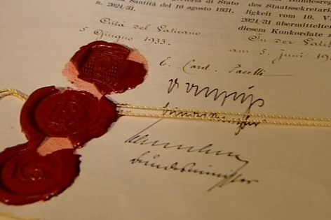

Das Konkordat von 1933 wurde in späteren Verträgen mit dem Vatikan 1960 und 1962 mit Genehmigung des Nationalrats bekräftigt. Es kann daher keine Rede davon sein, dass das Konkordat mit

Das Konkordat hat in Österreich auch keinen Verfassungsrang (siehe Art. 50 B-VG idF seit 2004). Alle anerkannten Religionsgemeinschaften in Österreich haben eine öffentlich-rechtliche Stellung.

Die Kritik übersieht, dass Konkordatsrecht im internationalen Vergleich deutlich im Zunehmen ist und daher eine zeitgemäße Form der Regelung der Staat-Kirche-Beziehungen ist.

1. **Entzieht sich Kirche dem säkularen Recht?**

**These:** Die Kirche entzieht sich der staatlichen Kontrolle, etwa bei der Aufarbeitung der Missbrauchsfälle innerhalb der Kirche. Stimmt das?

**Richtig ist:** Das Menschenrecht auf Religionsfreiheit garantiert, dass alle anerkannten Religionsgemeinschaften ihre inneren Angelegenheiten selbst regeln. Nichts anderes macht das Kirchenrecht. Eine staatliche Kontrolle wäre damit unvereinbar.

Die Unabhängige Opferschutzanwaltschaft und deren Mitglieder wurden nicht von der katholischen Kirche bestellt sondern unter der Leitung von LH a.D. Waltraud Klasnic.

Diese Einrichtung leistet hervorragende Arbeit im Sinne der Opfer. Schon die Zusammensetzung bietet jede Gewähr für ihre Unabhängigkeit: Dr. Kurt Scholz, Dr. Udo Jesionek, Dr. Hubert Feichtlbauer, Dr. Reinhard Haller, Mag. Ulla Konrad u.a.

Ob und wie die Justiz bei der Ahndung von Missbrauchsfällen im kirchlichen Bereich tätig wird, ist davon völlig unabhängig und schon gar keine Frage des Kirchenrechts.

1. **Zahlt Kirche Grundsteuer?**

**These:** Kirchliche Besitztümer sind vielfach grundsteuerbefreit. Stimmt das?

**Richtig ist:** Für die katholische Kirche gelten keine anderen steuerrechtlichen Bestimmungen wie für andere Religionsgemeinschaften oder öffentlich-rechtliche Körperschaften:

Grundsteuerbefreit sind nur Liegenschaften, die dem Gottesdienst, der Seelsorge oder der Verwaltung dienen. Grundsteuerbefreit sind weiters Schulen, Studentenheime etc. unabhängig davon, wer der Träger der Einrichtung ist.

In allen anderen Bereichen zahlt die Kirche die Grundsteuer, denn land- und forstwirtschaftliche Grundstücke, Miet- / Wohngrundstücke, unbebaute Liegenschaften der Kirche sind grundsteuerpflichtig.

1. **Finanziert der Staat kirchliche Schulen?**

**These:** Die Erhaltung katholischer Privatschulen und Kindergärten erfolgt überwiegend aus Steuergeldern, dennoch werden die Lehrinhalte von der Kirche diktiert. Stimmt das?

**Richtig ist:** Der Staat bezahlt nur die Lehrergehälter. Die Erhaltung der Schule ist Sache der Schulerhalter bzw. der Eltern. Damit erspart sich der Staat allein für den Schulbetrieb rund € 50 Mio. Darin sind nicht die Kosten des für eine eigene zusätzliche Schulinfrastruktur für ca.70.000 Schüler/innen enthalten.

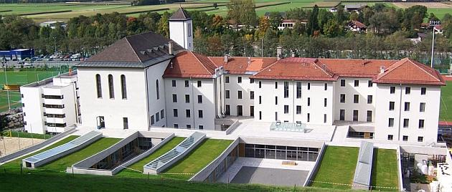

Der Staat bezahlt die Religionslehrer für alle anerkannten Religionsgemeinschaften. Für die katholischen Schulen mit Öffentlichkeitsrecht gelten die gleichen schulrechtlichen Bestimmungen wie für öffentliche Schulen und für andere Privatschulen mit Öffentlichkeitsrecht. Die Lehrpläne für den Religionsunterricht sind als Teil der verfassungsrechtlich garantierten Religionsfreiheit bei allen Religionsgemeinschaften frei von staatlicher Einflussnahme.

Die Kindergartenförderung der Länder unterscheidet nicht zwischen konfessionellen und nicht konfessionellen Kindergärten. Ihre Herausnahme aus der staatlichen Förderung würde eine verfassungswidrige Diskriminierung bedeuten.

1. **Saniert Kirche aus Steuermitteln?**

**These:** Kirchliche Güter werden vielfach aus Mitteln der Allgemeinheit saniert, z.B. über das Bundesdenkmalamt. Stimmt das?

**Richtig ist:** Rund 70% der denkmalgeschützten Objekte in Österreich sind in kirchlichem Besitz, dafür werden knapp 50% der Denkmalschutzmittel aufgewendet.

Diese Förderungen sind auch ein Ausgleich für oft kostspielige Auflagen des Denkmalamtes bei Renovierungen und für Nutzungseinschränkungen. Diese Förderungen sind geringer als die Mehrwertsteuer aus kirchlichen Bauprojekten.

Umgekehrt tragen die Kirche und die Gläubigen mehr als 80% des Erhaltungsaufwands für Denkmäler in Kirchenbesitz.

1. **Nutzt Kirche staatlich bezahlte Zivildiener?**

**These:** Kirchliche Einrichtungen greifen in großer Zahl auf Zivildiener zu, die hauptsächlich vom Staat bezahlt werden. Stimmt das?

**Richtig ist:** Von jährlich rund 13.500 Zivildienern sind 44% im Rettungswesen, 41% in der Behinderten-, Sozial- und Altenbetreuung sowie knapp 10% in Krankenanstalten und in Katastrophenhilfe/Zivilschutz tätig. Welche davon sollte man streichen wollen?

1. **Universitäre Theologie in kirchlicher Kontrolle?**

**These:** Auch kirchliche Fakultäten werden vom Staat bezahlt, aber vom Vatikan kontrolliert. Die dort erlangten akademischen Grade sind staatlich anerkannt. Stimmt das?

**Richtig ist:** Die Anerkennung eines akademischen Grades ist weltweit vom wissenschaftlichen Niveau und der Ausbildungsqualität, nicht von einer bestimmten Organisationsform oder weltanschaulichen Richtung abhängig. Eine staatliche Kontrolle der Lehrinhalte würde den verfassungsrechtlich garantierten Freiheiten sowie der Religion und der Wissenschaft widersprechen.

Theologie und Theologen werden nach wie vor gebraucht und sind gefragt – das hat jüngst Wissenschaftsminister Töchterle festgehalten. Theologische Fakultäten sind Ausdruck der Kooperation zwischen Staat und Kirche und von daher nicht nur rechtlich zulässig, sondern geradezu geboten (Deutscher Wissenschaftsrat).

Quelle:

* http://www.katholisch.at/site/faq/article/103735.html (30.08.2014).

Aufgaben:

1. Fasse die Antworten, die der o.a. Text auf die acht angezeigten Fragen gibt, in eigenen Worten zusammen. [Reproduktion]
2. Zeige weiteren Klärungsbedarf an. [Transfer]
3. Recherchiere die für die Klärung (Aufgabe 2) erforderlichen ergänzenden Informationen.
4. Nenne deine eigenen kritischen Anfragen an die Kirche. Unterscheide dabei zwischen Ortskirche und Weltkirche, zudem zwischen universitärem und hierarchischem Lehramt. [Denken/Reflexion]